Colegio Emilia Riquelme.
Taller de Tecnología e informática.
Grado: PRIMERO

Nuestra clase en el horario normal son los martes de 12:00 a 1:00 pm.
Esta clase será virtual. Más adelante les comparto el ID.

Correo: pbustamante@campus.com.co (por favor en el asunto del correo escribir nombre apellido y grado. Gracias)
(Los correos por si se presentan inquietudes).

Fecha 12 de mayo de 2020

Escribir en el cuaderno

Saludo: Demos gracias a Dios.

Tema: Medios de transporte (automóvil - avión)

Recuerda: (escribir en el cuaderno)

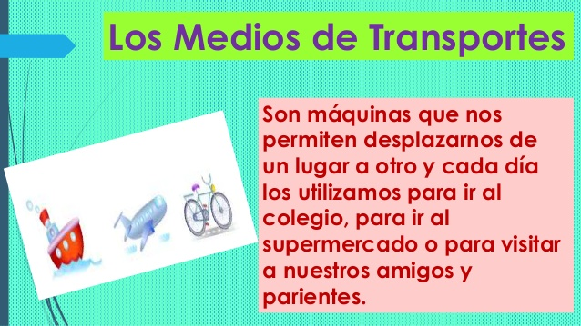
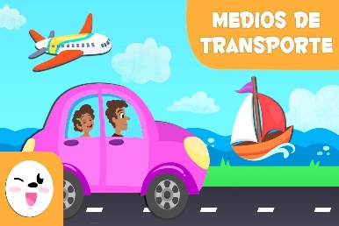

Para finalizar: escribe la lista en el cuaderno y subraya las palabras que están relacionadas con los medios de transporte con la ayuda de los papitos. Con mucho entusiasmo envía tu evidencia al correo con nombre apellido, grado de la estudiante.
LISTA DE PALABRAS: y subraya las palabras que están relacionadas con los medios de transporte con la ayuda de los papitos
- Moto.
- Perro.
- Carro.
- Bicicleta.
- Mesa.
- Avión.
- Zapato.
- Computador.
- Bus.
- Barco.

